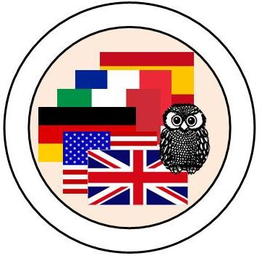
Саратовский государственный университет им. Н.Г. Чернышевского
Факультет иностранных языков и лингводидактики
Кафедра английского языка и межкультурной коммуникации

ПРИГЛАШАЮТ АСПИРАНТОВ, СОИСКАТЕЛЕЙ И СТУДЕНТОВ ЕСТЕСТВЕННО - НАУЧНЫХ НАПРАВЛЕНИЙ ПРИНЯТЬ УЧАСТИЕ В
6-й НАУЧНО-ПРАКТИЧЕСКОЙ КОНФЕРЕНЦИИ

Presenting Academic Achievements to the World

Конференция состоится 30-31 марта 2015 года на базе кафедры
английского языка и межкультурной коммуникации

Цель конференции - дать возможность молодым ученым представить и обсудить результаты своих научных достижений на английском языке. Участники смогут выступить с докладом, представить стендовую презентацию, а также опубликовать результаты своих исследований в сборнике материалов конференции.
Рабочий язык конференции - английский.
На конференции планируется обсудить результаты научно-исследовательской работы по следующим отраслям науки:

- физико-математические науки;
- химические науки;
- биологические науки;
- компьютерные науки;
- науки о Земле;
- экономические науки.

Для участников конференции планируется проведение семинаров и мастер-классов. Обращаем внимание участников, что устный доклад сопровождаться презентацией в Power Point.

В рамках конференции будет организована стендовая (постерная) секция, на которой можно представить материалы своего устного доклада в виде стендового доклада. Среди участников стендовой секции будет проведен конкурс и разыграна беспроигрышная лотерея.
Для участия в конференции необходимо в срок до 5 марта 2015 года прислать по адресу электронной почты paatwo2015@mail.ru письмо, содержащее файл в формате Word с заявкой (не архивировать!). В названии файла следует, указать фамилию участника (на русском языке) и написать слово «заявка». В заявке необходимо предоставить следующую информацию:
ФИО (на русском и английском языках).
Место учебы и статус (студент, магистрант, аспирант, вуз, факультет, специальность, курс) (на русском и английском языках).
Научный руководитель (ФИО, степень, должность, звание) (на русском и английском языках).
Название доклада (на русском и английском языках).
Контактный телефон.
Адрес электронной почты.
Аннотация (до 300 знаков с пробелами) на русском и английском языках.
Планируете ли Вы участие в стендовой (постерной) секции (да/нет).
По результатам работы конференции будет выпущен сборник научных трудов. Сборник будет зарегистрирован в РИНЦ (Российский индекс научного цитирования) и размещен на elibrary.ru. Участие в конференции с докладом является обязательным условием публикации. Текст статьи в электронном и печатном виде необходимо предоставить до 31 марта 2015 года в оргкомитет. Представленные материалы должны быть рекомендованы научным руководителем или кандидатом наук по соответствующей специальности∗. В названии файла необходимо указать фамилию участника (на русском языке) и слово «статья». Требования к оформлению публикации и рекомендации по подготовке стендовых докладов и презентаций в Power Point размещены на сайте кафедры английского языка и межкультурной коммуникации в разделе «Конференция "Presenting Academic Achievements to the World". Для участников конференции публикация бесплатная.

Контактная информация оргкомитета:
Адрес: г. Саратов, ул. Вольская, д.10А (ХII корпус, аудитория 126). Контактное лицо: Шилова Светлана Алексеевна
Телефон/факс: (8452) 22-42-84. Е-mail: paatwo2015@mail.ru
Сайт: http://www.sgu.ru/structure/fi/encrosscult/konferenciya-presenting-academic-achievements-world

ВНИМАНИЕ! В этом году на конференции возобновляет работу секция на немецком языке. Контактная информация: сайт кафедры http://www.sgu.ru/structure/fi/germanlang Телефон/факс: (8452) 50-85-40. Е-mail: nemjaz@rambler.ru

 Представитель специальности (научный руководитель или кандидат наук по соответствующей специальности) может расписаться на тексте статьи после слов «Рекомендую к участию в конференции и публикации».

